Resolución del Pleno del Instituto de Transparencia, Acceso a la Información Pública y Protección de Datos Personales del Estado de México y Municipios, con domicilio en Metepec, Estado de México, celebrada el trece de julio de dos mil veintidós.

VISTO el expediente formado con motivo del Recurso de Revisión 06807/INFOEM/IP/RR/2022, promovido por un particular de manera anónima, a quien en lo sucesivo se le denominara como EL RECURRENTE, en contra de la respuesta del Ayuntamiento de Chalco, en lo subsecuente se le denominará EL SUJETO OBLIGADO, se procede a dictar la presente resolución con base en lo siguiente:

ANTECEDENTES

I. De la Solicitud de Información
En fecha veinticinco de marzo de dos mil veintidós, EL RECURRENTE presentó a través del Sistema de Acceso a la Información Mexiquense, en lo subsecuente EL SAIMEX ante EL SUJETO OBLIGADO, la solicitud de acceso a la información pública, a la que se le asignó el número de expediente 00268/CHALCO/IP/2022, requirió, lo siguiente:
“Se adjunta una solicitud de información al municipio de Chalco más los anexos correspondientes.” (Sic)

Adjuntando a su solicitud tres documentos. El primero de ellos de nombre Anexo 2.pdf contiene la respuesta emitida por el Ayuntamiento de Texcoco a la solicitud número 00040/TEXCOCO/IP/2022 en fecha veintitrés de febrero de dos mil veintidós.

El segundo documento denominado Anexo 1.pdf el cual alberga la respuesta emitida por el Ayuntamiento de Texcoco a la solicitud de información número 00296/TEXCOCO/IP/2021 en fecha trece de diciembre de dos mil veintiuno.

El tercer documento Solicitud_Chalco.pdf contiene la solicitud del particular la cual es del tenor siguiente:
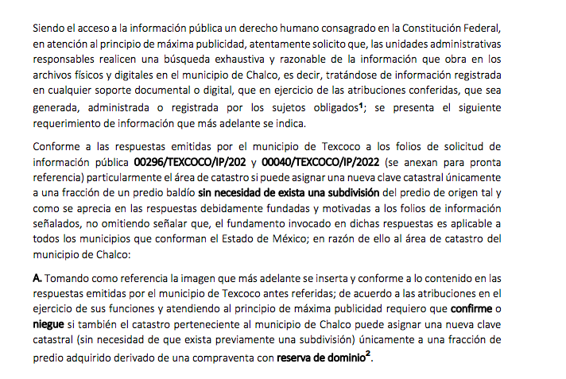
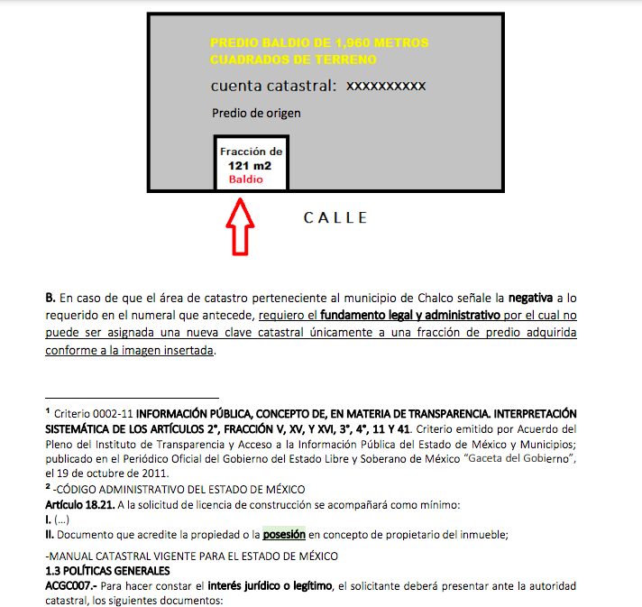

MODALIDAD DE ENTREGA: Vía SAIMEX.

II. Turno de requerimiento del Sujeto Obligado
De las constancias que obran en los expedientes electrónicos del SAIMEX se advierte en fecha seis de abril del dos mil veintidós, se turnó el requerimiento hecho al servidor público habilitado que estimó competente, en términos de lo establecido por el artículo 162 de la Ley de Transparencia y Acceso a la Información Pública del Estado de México y Municipios.

III. Respuesta del Sujeto Obligado
De las constancias que obran en el expediente electrónico del SAIMEX se observa que en fecha veintisiete de abril de dos mil veintidós, EL SUJETO OBLIGADO dio respuesta a la solicitud de acceso a la información pública en los términos siguientes:
“En respuesta a la solicitud recibida, nos permitimos hacer de su conocimiento que con fundamento en el artículo 53, Fracciones: II, V y VI de la Ley de Transparencia y Acceso a la Información Pública del Estado de México y Municipios, le contestamos que: En respuesta a la solicitud recibida, nos permitimos hacer de su conocimiento que con fundamento en el artículo 53, Fracciones: II, V y VI de la Ley de Transparencia y Acceso a la Información Pública del Estado de México y Municipios, le contestamos que: Con fundamento en lo dispuesto en los artículos 6º apartado A de la Constitución Política de los Estados Unidos Mexicanos; 5º párrafos trece, catorce y quince fracciones I a VII de la Constitución Política del Estado Libre y Soberano de México, 1, 2, 12, 53 fracciones II, V y VI, y 163 de la Ley de Transparencia y Acceso a la Información Pública del Estado de México y Municipios, se le hace de su conocimiento y notificación de la respuesta emitida por el servidor público habilitado el Titular de la Tesorería Municipal en los siguientes términos:Por medio del presente reciba un cordial saludo, al tiempo remito contestación de la solicitud de información número 00268/CHALCO/IP/2022, mediante archivo que se adjunta a la presente.Considerando que requirió la respuesta a su solicitud de información pública mediante el Sistema de Acceso a la Información Mexiquense (SAIMEX); se le notifica por dicha vía la respuesta anterior. Así mismo le informo que en términos de los artículos 176, 177, 178 y 179 de la Ley de Transparencia y Acceso a la Información Pública del Estado de México y Municipios, tiene el derecho de interponer el Recurso de Revisión en un plazo de 15 días hábiles siguientes a partir de la presente fecha, en caso de considerar que la respuesta es desfavorable a su solicitud.”(Sic)

Adjuntando a su respuesta el documento de nombre “00268-CHALCO-IP-2022 TESO.pdf 00169.pdf” de cuyo contenido se advierte la respuesta de la Tesorería Municipal indicando anexar la respuesta del área de catastro municipal, misma que consta de lo siguiente:
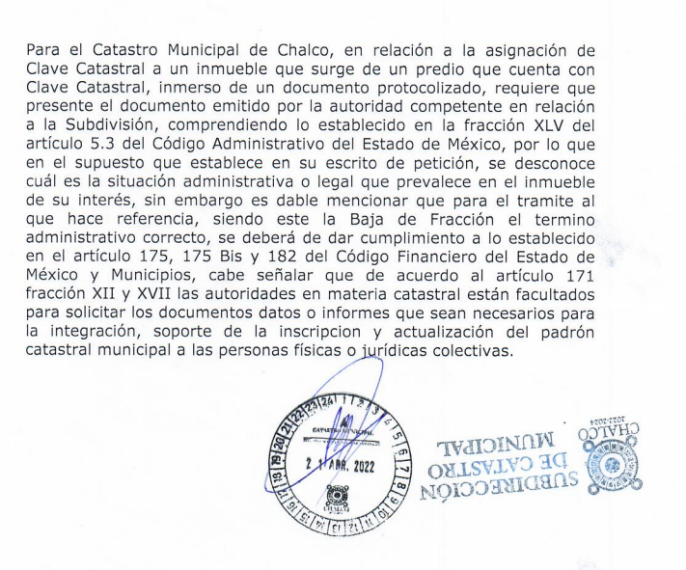
IV. Del Recurso de Revisión.
Inconforme con la respuesta del SUJETO OBLIGADO, el treinta de abril de dos mil veintidós, EL RECURRENTE interpuso el Recurso de Revisión. El cual fue registrado en EL SAIMEX y se le asignó el número de expediente 06807/INFOEM/IP/RR/2022, donde los motivos de agravio del RECURRENTE fueron los siguientes:

Acto Impugnado:
“La entrega de la información no corresponde con lo solicitado, máxime a que, no atiende concretamente los puntos requeridos de la solicitud, incluso la respuesta que emite es confusa, recordemos que una pregunta concreta merece una respuesta concreta. Por lo tanto la entrega de la información no atiende concretamente los puntos de la solicitud.” (Sic)

Razones o motivos de inconformidad:
“La entrega de la información no corresponde con lo solicitado, máxime a que, no atiende concretamente los puntos requeridos de la solicitud, incluso la respuesta que emite es confusa, recordemos que una pregunta concreta merece una respuesta concreta. Por lo tanto la entrega de la información no atiende concretamente los puntos de la solicitud.”(sic)

V. Del turno del Recurso de Revisión.
El treinta de abril de dos mil veintidós, el recurso del que se trata se envió electrónicamente al Instituto de Transparencia, Acceso a la Información Pública y Protección de Datos Personales del Estado de México y Municipios y con fundamento en el artículo 185, fracción I de la Ley de Transparencia y Acceso a la Información Pública del Estado de México y Municipios, se turnó a la Comisionada Sharon Cristina Morales Martínez; a efecto de decretar su admisión o desechamiento.

a) Admisión del Recurso de Revisión
De las constancias que obran en el expediente electrónico del SAIMEX, se advierte que en fecha seis de junio de dos mil veintidós, se acordó la admisión a trámite del Recurso de Revisión que nos ocupa; así como la integración del expediente respectivo, mismo que se puso a disposición de las partes, para que en un plazo máximo de siete días hábiles EL RECURRENTE manifestara lo que a su derecho conviniera, a efecto de presentar pruebas y alegatos; así como, para que EL SUJETO OBLIGADO rindiera el correspondiente Informe Justificado; lo anterior, conforme a lo dispuesto por el artículo 185 de la Ley de Transparencia y Acceso a la Información Pública del Estado de México y Municipios.

b) Informe Justificado
Conforme a las constancias que obran en el expediente del SAIMEX, se desprende que atento a lo dispuesto en el artículo 185 de la Ley de Transparencia y Acceso a la Información Pública del Estado de México y Municipios, dentro del término legalmente concedido a EL RECURRENTE no presentó manifestaciones que a su derecho convinieran. Por su parte, EL SUJETO OBLIGADO fue omiso en remitir su Informe Justificado.

c) De la ampliación
En fecha veintidós de junio de dos mil veintidós, se notificó el acuerdo de ampliación de plazo para resolver el presente Recurso de Revisión, previsto en el artículo 181, tercer párrafo de la Ley de Transparencia y Acceso a la Información Pública del Estado de México y Municipios.

Este organismo garante no pasa por alto justificar, que la dilación en la resolución del presente asunto encuentra justificación en el alto número de recursos de revisión recibidos dentro del primer semestre del año dos mil veintidós, que, en comparación con los recibidos el año pasado dentro del mismo periodo, se ha incrementado aproximadamente un 400% el número de medios de impugnación que deben resolverse por este Instituto, circunstancia atípica que ha rebasado las capacidades técnicas y humanas del personal encargado de la proyección de las resoluciones a dichos medios de impugnación.

Por ello, es menester precisar que, si bien se ha excedido el plazo para resolver el presente medio de impugnación, de conformidad con la ley de la materia, dicha dilación es de carácter excepcional y se encuentra justificada en los elementos para medir la razonabilidad del plazo de resolución de asuntos conforme a los parámetros establecidos por diversos órganos jurisdiccionales federales, aplicables también en procedimientos análogos, como el que nos ocupa.

Así, en términos de lo que establecen los artículos 8.1 y 25 de la Convención Americana sobre Derechos Humanos, los recursos deben ser sencillos y resolverse en el menor tiempo posible, tomando en consideración la dilación total del procedimiento; esto es, en un plazo razonable.

En ese sentido, el legislador fijó los términos procesales en las leyes, de manera general, sin que pudiera prever la variada gama de casos que son resueltos por los órganos jurisdiccionales o cuasi jurisdiccionales, tanto por la complejidad de los hechos, como por el número de casos que conocen.

Por ello, excepcionalmente, si un asunto es resuelto con posterioridad a los plazos señalados por la norma debe analizarse la razonabilidad de dicha dilación atendiendo a los siguientes criterios:

a) Complejidad del Asunto: La complejidad de la prueba, la pluralidad de sujetos procesales, el tiempo transcurrido, las características y contexto del recurso.
b) Actividad Procesal del interesado. Acciones u omisiones del interesado.
c) Conducta de la Autoridad: Las Acciones u omisiones realizadas en el procedimiento. Así como si la autoridad actuó con la debida diligencia.
d) La afectación generada en la situación jurídica de la persona involucrada en el proceso: Violación a sus derechos humanos.

De modo que, cuando se trate de un asunto excepcional, por alguna o todas las características mencionadas o bien, cuando el ingreso de asuntos al órgano jurisdiccional o cuasi jurisdiccional respectivo supere notoriamente al que podría considerarse normal, debe concluirse que es una excluyente de responsabilidad en relación con la actuación del funcionario, como ha acontecido en el caso que nos ocupa.

Argumento que encuentra sustento en la jurisprudencia P./J. 32/92 emitida por el Pleno de la Suprema Corte de Justicia de la Nación del rubro “TÉRMINOS PROCESALES. PARA DETERMINAR SI UN FUNCIONARIO JUDICIAL ACTUÓ INDEBIDAMENTE POR NO RESPETARLOS SE DEBE ATENDER AL PRESUPUESTO QUE CONSIDERÓ EL LEGISLADOR AL FIJARLOS Y LAS CARACTERÍSTICAS DEL CASO.”, visible en la Gaceta del Semanario Judicial de la Federación con el registro digital 205635.

Razones por las cuales cabe concluir que, la resolución al recurso de revisión se solventa hasta esta fecha, debido a que existe una excesiva carga de trabajo en desproporción a la capacidad de los recursos materiales y humanos con que cuenta este Instituto para atender la enorme demanda de usuarios que acuden para que se les garantice su Derecho de acceso a la información Pública y Protección de Datos Personales, aunado a la complejidad de los hechos a los que se refieren, así como al volumen del expediente, la extensión de los escritos y pruebas aportadas y desahogadas por las partes; lo que impide la tramitación de los recursos dentro de los términos legales previamente establecidos por la Ley, por tratarse de causas de fuerza mayor.

Por ello, este organismo garante comprometido con la tutela de los derechos humanos confiados, señala que este exceso del plazo legal para resolver el presente asunto, resulta de carácter excepcional.

Al respecto, también son de considerar los criterios sostenidos por el Cuarto Tribunal Colegiado en Materia Administrativa del Primer Circuito, cuyos rubros y datos de identificación son los siguientes:

“PLAZO RAZONABLE PARA RESOLVER. DIMENSIÓN Y EFECTOS DE ESTE CONCEPTO CUANDO SE ADUCE EXCESIVA CARGA DE TRABAJO.” consultable en el Seminario Judicial de la Federación y su gaceta, con el registro digital 2002351.

“PLAZO RAZONABLE PARA RESOLVER. CONCEPTO Y ELEMENTOS QUE LO INTEGRAN A LA LUZ DEL DERECHO INTERNACIONAL DE LOS DERECHOS HUMANOS.”, visible en el Seminario Judicial de la Federación y su gaceta, con el registro digital 2002350.

Por ello, este Organismo Garante comprometido con la tutela de los derechos humanos confiados, señala que este exceso del plazo legal para resolver el presente asunto, resulta de carácter excepcional.
d) Cierre de Instrucción
Por lo que, una vez analizado el estado procesal que guarda el expediente, en fecha once de julio de dos mil veintidós, la Comisionada Sharon Cristina Morales Martínez acordó el cierre de instrucción, así como la remisión del mismo, a efecto de ser resuelto, de conformidad con lo establecido en el artículo 185 fracciones VI y VIII de la Ley de Transparencia y Acceso a la Información Pública del Estado de México y Municipios.

CONSIDERANDO

PRIMERO. Competencia.
Este Instituto de Transparencia, Acceso a la Información Pública y Protección de Datos Personales del Estado de México y Municipios, es competente para conocer y resolver el presente Recurso de Revisión, conforme a lo dispuesto en los artículos 6, Apartado A de la Constitución Política de los Estados Unidos Mexicanos; 5, párrafos trigésimo, trigésimo primero y trigésimo segundo, fracciones IV y V de la Constitución Política del Estado Libre y Soberano de México; 2 fracción II, 13, 29, 36, fracciones I y II, 176, 178, 179, 181 párrafo tercero y 185 de la Ley de Transparencia y Acceso a la Información Pública del Estado de México y Municipios; y 9, fracciones I y XXIV y 11 del Reglamento Interior del Instituto de Transparencia, Acceso a la Información Pública y Protección de Datos Personales del Estado de México y Municipios.

SEGUNDO. Interés.
El Recurso de Revisión materia del presente estudio fue interpuesto por parte legítima, en atención a que se presentó por EL RECURRENTE, quien es la misma persona que formuló la solicitud de acceso a la información pública al SUJETO OBLIGADO, pues para ello, es necesario que el particular ingrese al SAIMEX mediante la utilización de su clave de usuario y contraseña.

TERCERO. Oportunidad.
El Recurso de Revisión fue interpuesto dentro del plazo de quince días hábiles, contados a partir del día siguiente al que EL RECURRENTE tuvo conocimiento de la respuesta impugnada; tal y como, lo prevé el artículo 178 de la Ley de Transparencia y Acceso a la Información Pública del Estado de México y Municipios, que establece:

“Artículo 178. El solicitante podrá interponer, por sí mismo o a través de su representante, de manera directa o por medios electrónicos, Recurso de Revisión ante el Instituto o ante la Unidad de Transparencia que haya conocido de la solicitud dentro de los quince días hábiles, siguientes a la fecha de la notificación de la respuesta.

A falta de respuesta del sujeto obligado, dentro de los plazos establecidos en esta Ley, a una solicitud de acceso a la información pública, el recurso podrá ser interpuesto en cualquier momento, acompañado con el documento que pruebe la fecha en que presentó la solicitud.

En el caso de que se interponga ante la Unidad de Transparencia, ésta deberá remitir el Recurso de Revisión al Instituto a más tardar al día siguiente de haberlo recibido.”

En esa tesitura, atendiendo a que EL SUJETO OBLIGADO notificó la respuesta a la solicitud de acceso a la información pública el día veintisiete de abril de dos mil veintidós, así el plazo de quince días hábiles que el artículo 178 de la Ley de la materia otorga al RECURRENTE para presentar el respectivo Recurso de Revisión, transcurrió del veintiocho de abril al diecinueve de mayo de dos mil veintidós, sin contemplar en el cómputo el día, treinta de abril así como uno, siete, ocho, catorce y quince de mayo, por corresponder a sábados y domingos, considerados como días inhábiles, en términos del artículo 3, fracción X de la Ley de Transparencia y Acceso a la Información Pública del Estado de México y Municipios. Exceptuando además de dicho plazo el día cinco de mayo por ser considerado como día inhábil por suspensión de labores en términos del Calendario Oficial en Materia de Transparencia, Acceso a la Información Pública y Protección de Datos Personales del Estado de México y Municipios, así como de labores del Instituto para el año dos mil veintidós y enero dos mil veintitrés, publicado en el Periódico Oficial “Gaceta del Gobierno”, el veintidós de diciembre de dos mil veintiuno.

En ese tenor, se advierte que EL RECURRENTE presentó el medio de impugnación, el treinta de abril mismo que al corresponder a una fecha inhábil se tuvo por interpuesto el dos de mayo de dos mil veintidós, luego entonces debe considerarse en tiempo.

CUARTO. Procedibilidad.
Esta Ponencia considera importante precisar que conforme al artículo 180, fracción II, último párrafo de la Ley de Transparencia y Acceso a la Información Pública del Estado de México y Municipios, que prevé cuando las solicitudes se presenten de manera electrónica no es requisito indispensable el proporcionar el nombre, tal como se muestra a continuación:

“Artículo 180. El Recurso de Revisión contendrá:
…
II. El nombre del solicitante que recurre o de su representante y, en su caso, …
En caso de que el recurso se interponga de manera electrónica no será indispensable que contengan los requisitos establecidos en las fracciones II, IV, VII y VIII.”
(Énfasis añadido)

Por lo que, derivado que el Recurso de Revisión materia del presente asunto, se interpuso de manera electrónica, no es necesario que contenga determinados requisitos, entre ellos, el nombre del RECURRENTE; por lo que, en el presente caso, al haber sido presentado el Recurso de Revisión vía SAIMEX, dicho requisito resulta innecesario.

Lo anterior es así, pues el artículo 15 de Ley de Transparencia y Acceso a la Información Pública del Estado de México y Municipios prevé que, toda persona tendrá acceso a la información sin necesidad de acreditar interés alguno o justificar su utilización, de lo que se infiere que para el ejercicio del derecho de acceso a la información pública, el nombre no es un requisito sine qua non para que los particulares ejerzan el derecho de acceso a la información pública, pues por el contrario la Ley de la materia prevé en su artículo 155, párrafo segundo la posibilidad de que las solicitudes de información sean anónimas, al utilizar un nombre incompleto o, inclusive un seudónimo.

Aunado a lo anterior, cabe precisar que los artículos 6, Apartado A, fracciones III y IV de la Constitución Política de los Estados Unidos Mexicanos y 5, párrafos trigésimo, trigésimo primero y trigésimo segundo, fracciones I, III, IV y V de la Constitución Política del Estado Libre y Soberano de México, garantizan el ejercicio del derecho de acceso a la información pública, toda vez que disponen que toda persona sin necesidad de acreditar interés alguno o justificar su utilización, tendrá acceso gratuito a la información pública.

Asimismo, se estima que el requisito relativo al nombre del RECURRENTE no constituye un supuesto indispensable de procedibilidad de los Recursos de Revisión, en términos de los artículos 25 de la Convención Americana de Derechos Humanos, 1 párrafos segundo y tercero, 6 apartado A, fracciones III y IV de la Constitución Política de los Estados Unidos Mexicanos y 5, párrafo vigésimo segundo de la Constitución Política del Estado Libre y Soberano de México, debido a que el acceso a la información pública es un Derecho Humano que no requiere legitimación en la causa, sino que únicamente basta con que se encuentre legitimado en el procedimiento de Recurso de Revisión, circunstancia que se acredita en las constancias electrónicas del expediente, de las que se desprende que EL RECURRENTE es la misma persona que realizó la solicitud de acceso a la información pública que ahora se impugna.

Es así que, para el estudio de la materia sobre la que se resuelve el presente Recurso de Revisión, resulta intrascendente conocer el nombre de la persona que lo hubiere promovido, en virtud de que tanto la Constitución Política de los Estados Unidos Mexicanos, como la Constitución Política del Estado Libre y Soberano de México, reconocen la prerrogativa de los individuos para que no resulte necesario la acreditación de un interés o justificar la utilización de la información; siendo ocioso realizar dicho análisis; toda vez que, se limitaría el ejercicio de un Derecho Humano, como el Derecho de Acceso a la Información Pública, por una cuestión procedimental.

QUINTO. Estudio y resolución del asunto.
En primera instancia es importante precisar que, EL RECURRENTE solicitó al SUJETO OBLIGADO el o los documentos donde consten los requisitos para la asignación de clave catastral respecto de una fracción de predio adquirido mediante compraventa y el fundamento legal y administrativo para el caso de que no cuente con la información referida en el numeral 1.
Una vez sentado lo anterior, en una aproximación inicial, es procedente mencionar que mediante la solicitud de información fueron formulados dos requerimientos, respecto de los cuales no fue delimitado elemento temporal, debiendo de ser fijado al veinticinco de marzo de dos mil veintidós.
Dicha precisión, con fundamento en los artículos 13 y 181 cuarto párrafo de la Ley en materia, los cuales a la letra rezan:
“Artículo 13. El Instituto, en el ámbito de sus atribuciones, deberá suplir cualquier deficiencia para garantizar el ejercicio del derecho de acceso a la información.
Artículo 181. …
Durante el procedimiento deberá aplicarse la suplencia de la queja a favor del recurrente, sin cambiar los hechos expuestos, asegurándose de que las partes puedan presentar, de manera oral o escrita, los argumentos que funden y motiven sus pretensiones.” [Sic]

Bajo estas líneas argumentativas, al retomar y delimitar el requerimiento de la ahora Recurrente, de manera objetiva se precisa que versa en conocer la siguiente información:
- El o los documentos donde consten los requisitos para la asignación de clave catastral respecto de una fracción de predio adquirido mediante compraventa, al quince de marzo de dos mil veintidós.
- El o los documentos donde conste el fundamento legal y administrativo para el caso de que no cuente con la información referida en el numeral 1.

En tal sentido, la Ley de Transparencia y Acceso a la Información Pública del Estado de México y Municipios que en su artículo 4, dice que toda la información generada, obtenida, adquirida, transformada, administrada o en posesión de los sujetos obligados es pública y accesible de manera permanente a cualquier persona, privilegiando el principio de máxima publicidad, como así lo establece dicha determinación, que a continuación se transcribe para un mejor entendimiento:
“Artículo 4. El derecho humano de acceso a la información pública es la prerrogativa de las personas para buscar, difundir, investigar, recabar, recibir y solicitar información pública, sin necesidad de acreditar personalidad ni interés jurídico.
Toda la información generada, obtenida, adquirida, transformada, administrada o en posesión de los sujetos obligados es pública y accesible de manera permanente a cualquier persona, en los términos y condiciones que se establezcan en los tratados internacionales de los que el Estado mexicano sea parte, en la Ley General, la presente Ley y demás disposiciones de la materia, privilegiando el principio de máxima publicidad de la información. Solo podrá ser clasificada excepcionalmente Ley de Transparencia y Acceso a la Información Pública del Estado de México y Municipios 29 como reservada temporalmente por razones de interés público, en los términos de las causas legítimas y estrictamente necesarias previstas por esta Ley.
Los sujetos obligados deben poner en práctica, políticas y programas de acceso a la información que se apeguen a criterios de publicidad, veracidad, oportunidad, precisión y suficiencia en beneficio de los solicitantes.”(Sic)

Esto es, que los Sujetos Obligados tiene la obligación o deber de atender las solicitudes de acceso a la información pública que se les hagan de su conocimiento y proporcionar la información pública que obren en su poder conforme el estado que se encuentra y no hacer un procesamiento de la misma, ni presentarla conforme al interés del solicitante; como así lo establece el artículo 12 de la Ley de Transparencia y Acceso a la Información Pública del Estado de México y Municipios, que a la letra dice:

“Artículo 12.- Quienes generen, recopilen, administren, manejen, procesen, archiven o conserven información pública serán responsables de la misma en los términos de las disposiciones jurídicas aplicables.

Los sujetos obligados sólo proporcionarán la información pública que se les requiera y que obre en sus archivos y en el estado en que ésta se encuentre. La obligación de proporcionar información no comprende el procesamiento de la misma, ni el presentarla conforme al interés del solicitante; no estarán obligados a generarla, resumirla, efectuar cálculos o practicar investigaciones.” (Sic)

Es decir, que todo sujeto obligado que genere, recopile, administre, procese, archive, posea o conserven, son responsables de la misma teniendo a su vez la obligación de proporcionar la información que se les requiera sin necesidad de resumirla, efectuar procedimientos para obtenerla, calcular y practicar investigaciones; en otras palabras, que los Sujetos Obligados sólo se concretaran a proporcionar la información solicitada que tengan en su poder en el estado que se encuentran, sin necesidad de concretarse al interés o términos específicos del solicitante.

Sirve de apoyo a lo anterior, el criterio 03-17, expuesto por el Instituto Nacional de Transparencia, Acceso a la Información y Protección de Datos Personales, que dice:

“No existe obligación de elaborar documentos ad hoc para atender las solicitudes de acceso a la información. Los artículos 129 de la Ley General de Transparencia y Acceso a la Información Pública y 130, párrafo cuarto, de la Ley Federal de Transparencia y Acceso a la Información Pública, señalan que los sujetos obligados deberán otorgar acceso a los documentos que se encuentren en sus archivos o que estén obligados a documentar, de acuerdo con sus facultades, competencias o funciones, conforme a las características físicas de la información o del lugar donde se encuentre. Por lo anterior, los sujetos obligados deben garantizar el derecho de acceso a la información del particular, proporcionando la información con la que cuentan en el formato en que la misma obre en sus archivos; sin necesidad de elaborar documentos ad hoc para atender las solicitudes de información.”(Sic)

En esa tesitura, el artículo 24 en su último párrafo de la Ley de la Materia, dispone que los Sujetos Obligados sólo proporcionarán la información pública que generen, administren o posean en el ejercicio de sus atribuciones; por consiguiente, la información pública se encuentra a disposición de cualquier persona, lo que implica que es deber de los Sujetos Obligados, garantizar el Derecho de Acceso a la Información Pública.

Siempre y cuando no se trate de información reservada o clasificada, que difundirla pondría en riesgo la seguridad jurídica y física del titular de la información, debiendo tener audacia los Sujetos Obligados para cuidar esta información a través del acuerdo clasificatorio del comité de transparencia y la versión pública que emita el servidor público habilitado de cada Sujeto Obligado; como así se establece en la Ley de Transparencia y Acceso a la Información Pública del Estado de México y Municipios.

En conclusión, el derecho de acceso a la información pública, consiste en que la información solicitada conste en un documento en cualquiera de sus formas, a saber: expedientes, reportes, estudios, actas, resoluciones, oficios, correspondencia, acuerdos, directivas, directrices, circulares, contratos, convenios, instructivos, notas, memorandos, estadísticas o bien, cualquier otro registro que documente el ejercicio de las facultades, funciones y competencias de los Sujetos Obligados; los que, podrán estar en cualquier medio, sea escrito, impreso, sonoro, visual, electrónico, informático u holográfico de conformidad con el artículo 3, fracción XI de la Ley de la materia, el cual señala lo siguiente:

“Artículo 3. Para los efectos de la presente Ley se entenderá por:
…
XI. Documento: Los expedientes, reportes, estudios, actas, resoluciones, oficios, correspondencia, acuerdos, directivas, directrices, circulares, contratos, convenios, instructivos, notas, memorandos, estadísticas o bien, cualquier otro registro que documente el ejercicio de las facultades, funciones y competencias de los sujetos obligados, sus servidores públicos e integrantes, sin importar su fuente o fecha de elaboración. Los documentos podrán estar en cualquier medio, sea escrito, impreso, sonoro, visual, electrónico, informático u holográfico…” (Sic)

Siendo aplicable, el Criterio de interpretación en el orden administrativo número 0002-11, emitido por Acuerdo del Pleno del Instituto de Transparencia y Acceso a la Información Pública del Estado de México y Municipios; publicado en el Periódico Oficial del Gobierno del Estado Libre y Soberano de México “Gaceta del Gobierno”, el diecinueve de octubre de dos mil once, cuyo rubro y texto refieren lo siguiente:

“CRITERIO 0002-11
INFORMACIÓN PÚBLICA, CONCEPTO DE, EN MATERIA DE TRANSPARENCIA. INTERPRETACIÓN SISTEMÁTICA DE LOS ARTÍCULOS 2°, FRACCIÓN V, XV, Y XVI, 3°, 4°, 11 Y 41. De conformidad con los artículos antes referidos, el derecho de acceso a la información pública, se define en cuanto a su alcance y resultado material, el acceso a los archivos, registros y documentos públicos, administrados, generados o en posesión de los órganos u organismos públicos, en virtud del ejercicio de sus funciones de derecho público, sin importar su fuente, soporte o fecha de elaboración.
En consecuencia el acceso a la información se refiere a que se cumplan cualquiera de los siguientes tres supuestos:
1) Que se trate de información registrada en cualquier soporte documental, que en ejercicio de las atribuciones conferidas, sea generada por los Sujetos Obligados;
2) Que se trate de información registrada en cualquier soporte documental, que en ejercicio de las atribuciones conferidas, sea administrada por los Sujetos Obligados, y
3) Que se trate de información registrada en cualquier soporte documental, que en ejercicio de las atribuciones conferidas, se encuentre en posesión de los Sujetos Obligados.” (Sic)

Una vez precisado lo anterior, en alusión a los requerimientos formulados por el particular, resulta oportuno hacer alusión a la definición de predio señalada en el artículo 179 fracción V del Código Financiero del Estado de México, el cual establece:

“Artículo 179.- En términos de este capítulo, en lo sucesivo, salvo mención expresa, se entenderá por:
V. Predio.- El inmueble urbano o rústico con o sin construcciones, integrante de una manzana catastral, cuyos linderos forman un polígono cerrado; está representado por los dígitos noveno y décimo de la clave catastral.”
(énfasis añadido)

Con lo anterior en mente conviene señalar que, los predios son susceptibles de sujetarse a diversos trámites tales como:
- Fusión de predios: Autorización que consiste en la unión de dos o más predios o lotes contiguos, con usos compatibles, con el fin de constituir una unidad de propiedad.
- Relotificación de predios: Acto por el cual a dos o más lotes o áreas privativas, según corresponda, se le modifican las dimensiones o las ubicaciones originalmente establecidas en la autorización del conjunto urbano, subdivisión o condominio, sin que incremente el área vendible ni el número de viviendas o lotes.
- Lotificación en condominio: Modalidad en la ejecución del desarrollo urbano, que tiene por objeto estructurar u ordenar, como una unidad espacial integral, las áreas privativas y comunes, la zonificación y normas de uso y aprovechamiento del suelo, la ubicación de edificios, las obras de urbanización, las obras de infraestructura primaria en su caso, así como la imagen urbana de un predio o lote.
- Subdivisión de predios: Consiste en el acto por el que se fracciona un predio en lotes, con el fin de que estos constituyan unidades de propiedad independientes. Su procedencia se sujeta a que los lotes resultantes tengan frente a vía pública los servicios públicos municipales de suministro de agua potable y drenaje.

Así pues, por lo que hace a la clave catastral, el mismo Código financiero en sus numerales 171, 175 Bis, 177 y 179, fracción I del Código Financiero del Estado de México y Municipios, dispone lo siguiente:
“Artículo 171.- Los Ayuntamientos, además de las atribuciones que este Código y otros ordenamientos les confieran en materia catastral, tendrán las facultades y obligaciones siguientes:
(…)
III. Recibir las manifestaciones catastrales de los propietarios o poseedores de inmuebles, para efectos de su inscripción o actualización en el padrón catastral municipal.
Artículo 175 Bis.- Cuando se modifique la superficie de terreno o de construcción, cualquiera que sea la causa, los propietarios o poseedores de esos inmuebles deberán declarar ante la autoridad catastral municipal dichas modificaciones, mediante manifestación catastral que presenten en los formatos autorizados.
Cuando se fusione, subdivida, lotifique, relotifique, o se produzca una lotificación en condominio o conjunto urbano de un inmueble, mediante autorización que emita la autoridad competente, es necesario actualizar los datos técnicos, administrativos y el valor en el padrón catastral municipal y en su caso, asignar claves e inscribirlos; para tal efecto, los propietarios deberán declarar ante el Ayuntamiento, las modificaciones generadas, mediante manifestación catastral que presenten dentro de los treinta días siguientes a la fecha en que se haya otorgado la autorización correspondiente.
En el caso de lotificaciones en condominio y conjuntos urbanos, previamente a la autorización correspondiente, se requiere un avalúo catastral del inmueble o inmuebles que conforman el proyecto que será practicado y emitido por el IGECEM o por especialista en valuación inmobiliaria con registro vigente expedido por el propio Instituto, como soporte técnico a los requerimientos señalados en el Manual Catastral.
Artículo 177.- La autoridad catastral municipal está facultada para constatar la veracidad de los datos declarados en la manifestación catastral por los propietarios o poseedores de inmuebles, mediante la realización de los estudios técnicos catastrales que sean necesarios. Cuando no fuese presentada la manifestación, y hayan sido detectadas modificaciones en los inmuebles, la autoridad catastral municipal podrá requerir a los propietarios o poseedores que proporcionen los datos, documentos e informes de los inmuebles; y realizar levantamientos topográficos, investigaciones en campo y demás actividades catastrales.
Artículo 179.- En términos de este capítulo, en lo sucesivo, salvo mención expresa, se entenderá por:
I. Clave catastral.- El código alfanumérico único e irrepetible y está compuesto de dieciséis caracteres, que se asigna para efectos de localización geográfica, identificación, inscripción, control y registro de los inmuebles; los diez primeros deben ser caracteres numéricos y los seis últimos pueden ser alfanuméricos; su integración corresponde invariablemente y en estricto orden, a esta estructura: los tres primeros identifican al código del municipio, las dos siguientes a la zona catastral, los tres que siguen a la manzana y los dos siguientes al número de lote o predio; cuando se trate de condominios, las siguientes dos posiciones identifican el edificio y las cuatro últimas el número de departamento, en los casos de propiedades individuales estos seis últimos caracteres se codifican con ceros.
(…)” (Sic)

De los preceptos anteriores se desprende que la clave catastral es el código alfanumérico único e irrepetible que se asigna con el propósito de localización geográfica, identificación, inscripción, control y registro de los inmuebles, por lo que cuando se modifique la superficie de terreno o de construcción, cualquiera que sea la causa, los propietarios o poseedores de esos inmuebles deberán declarar ante la autoridad catastral municipal dichas modificaciones, como es en el caso particular de la subdivisión, lotificación, relotificación mismo que da origen a la actualización del padrón catastral, por lo que dicho servicio catastral lo presta el Ayuntamiento de Chalco.
Atento a lo anterior, el artículo 95, fracciones I, II y IV de la Ley Orgánica Municipal del Estado de México confiere las atribuciones de recaudar, determinar, administrar y fiscalizar las contribuciones como se puede apreciar a continuación:
“Artículo 95.- Son atribuciones del tesorero municipal:
I. Administrar la hacienda pública municipal, de conformidad con las disposiciones legales aplicables;
II. Determinar, liquidar, recaudar, fiscalizar y administrar las contribuciones en los términos de los ordenamientos jurídicos aplicables y, en su caso, aplicar el procedimiento administrativo de ejecución en términos de las disposiciones aplicables;
(…)
IV. Llevar los registros contables, financieros y administrativos de los ingresos, egresos, e inventarios;
(…)”
(Énfasis añadido)
Por su parte el Manual de Organización de la Dirección de Finanzas y Administración del Municipio de Chalco señala en el punto 1.2 el objetivo de la Subdirección de Catastro, el cual versa sobre lo siguiente:
“1.2. Subdirección de Catastro
Objetivo: Integrar, conservar y mantener actualizado el padrón catastral, el cual contiene los datos técnicos y administrativos de un inventario analítico de los bienes inmuebles de los contribuyentes ubicados en el Municipio de Chalco, México.”
Así bien el mismo manual contempla las funciones de la Subdirección de catastro, entre las cuales, se resaltan las siguientes:
“Funciones:
1. Llevar a cabo la inscripción y control de los inmuebles localizados dentro del territorio municipal;
2. Coadyuvar con el IGECEM en los trabajos para la consolidación, conservación y buen funcionamiento del catastro municipal;
3. Difundir dentro del territorio municipal las Tablas de Valores Unitarios de Suelo y Construcción aprobados por la Legislatura;
4. Cumplir con la normatividad y los procedimientos técnicos y administrativos establecidos en el LIGECEM y demás disposiciones aplicables en la materia;
5. Proponer al IGECEM la realización de estudios tendientes a lograr la actualización del catastro municipal y, en su caso, aplicarlo en lo conducente sin contravenir lo dispuesto por el LIGECEM y demás disposiciones aplicables en la materia;
6. Revisar que la asignación de las claves catastrales se realice conforme a la normatividad establecida por el Gobierno del Estado de México;
7. Proponer las políticas, criterios y lineamientos en materia de información e investigación catastral en el Municipio;
8. Analizar la documentación de las inconformidades que presentan los usuarios sobre el valor de los bienes inmuebles, a fin de analizar y emitir el dictamen que corresponda; y “
(Énfasis añadido)

Bajo este contexto, a toda luz se desprende que la información es susceptible de ser generada, poseída y administrada por El Sujeto Obligado. Así las cosas, es óbice mencionar que la información requerida estriba parcialmente dentro de las fronteras conceptuales del interés general y el alcance público, robustece lo anterior los artículos 24, fracción XII y 92, fracción XXIV de la Ley de Transparencia y Acceso a la Información Pública del Estado de México y Municipios, normatividad invocada cuyo contenido literal es el siguiente:
“Artículo 24. Para el cumplimiento de los objetivos de esta Ley, los sujetos obligados deberán cumplir con las siguientes obligaciones, según corresponda, de acuerdo a su naturaleza:
XII. Publicar y mantener actualizada la información relativa a las obligaciones generales de transparencia previstas en la presente Ley o determinadas así por el Instituto, y en general aquella que sea de interés público;
(…)
Artículo 92. Los sujetos obligados deberán poner a disposición del público de manera permanente y actualizada de forma sencilla, precisa y entendible, en los respectivos medios electrónicos, de acuerdo con sus facultades, atribuciones, funciones u objeto social, según corresponda, la información, por lo menos, de los temas, documentos y políticas que a continuación se señalan:
(…)
XXIV. Los trámites, requisitos y formatos que ofrecen, así como los tiempos de respuesta;
(…)” (Sic)
Robustece lo anterior, las siguientes imágenes ilustrativas, correspondientes a la tabla de aplicabilidad del SUJETO OBLIGADO, las cuales se insertan a continuación:
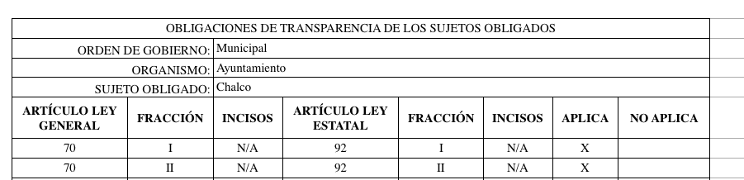
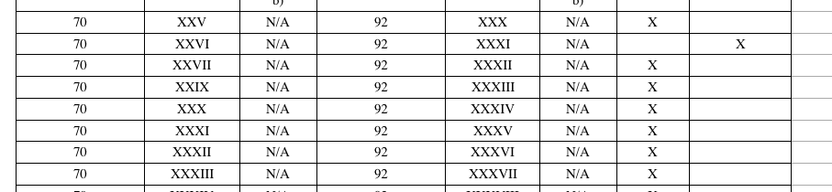
Una vez sentado lo anterior, como se mencionó en el antecedente segundo EL SUJETO OBLIGADO señaló en respuesta
No se omite comentar que, al haber existido un pronunciamiento por parte del SUJETO OBLIGADO, a fin de dar respuesta a la solicitud planteada, este Instituto no está facultado para manifestarse sobre la veracidad de la información proporcionada, pues este Órgano Garante, conforme al artículo 36 de la Ley de la Materia, no se encuentra facultado para pronunciarse acerca de la autenticidad de dicho pronunciamiento.
Sirve de sustento a lo anterior, el criterio 31/10 emitido por el entonces Instituto Federal de Acceso a la Información y Protección de Datos, ahora Instituto Nacional de Transparencia, Acceso a la Información y Protección de Datos Personales (INAI), el cual refiere:
“EL INSTITUTO FEDERAL DE ACCESO A LA INFORMACIÓN Y PROTECCIÓN DE DATOS NO CUENTA CON FACULTADES PARA PRONUNCIARSE RESPECTO DE LA VERACIDAD DE LOS DOCUMENTOS PROPORCIONADOS POR LOS SUJETOS OBLIGADOS.
El Instituto Federal de Acceso a la Información y Protección de Datos es un órgano de la Administración Pública Federal con autonomía operativa, presupuestaria y de decisión, encargado de promover y difundir el ejercicio del derecho de acceso a la información; resolver sobre la negativa de las solicitudes de acceso a la información; y proteger los datos personales en poder de las dependencias y entidades. Sin embargo, no está facultado para pronunciarse sobre la veracidad de la información proporcionada por las autoridades en respuesta a las solicitudes de información que les presentan los particulares, en virtud de que en los artículos 49 y 50 de la Ley Federal de Transparencia y Acceso a la Información Pública Gubernamental no se prevé una causal que permita al Instituto Federal de Acceso a la Información y Protección de Datos conocer, vía recurso revisión, al respecto.
(Énfasis añadido)
De ahí que se deba arribar a la premisa de que la respuesta del SUJETO OBLIGADO es susceptible de colmar parcialmente el requerimiento identificado con el numeral 1 al pronunciarse respecto de un trámite denominado baja de fracción. En contraste, al asumir contar con dicha información se tiene por colmado el requerimiento identificado con el numeral 2
Inconforme con la respuesta del SUJETO OBLIGADO, EL RECURRENTE interpuso recurso de revisión. Señalando como razones o motivos de inconformidad:
“La entrega de la información no corresponde con lo solicitado, máxime a que, no atiende concretamente los puntos requeridos de la solicitud, incluso la respuesta que emite es confusa, recordemos que una pregunta concreta merece una respuesta concreta. Por lo tanto la entrega de la información no atiende concretamente los puntos de la solicitud.” (Sic)
Así pues, si bien es cierto que la información requerida se encuentra vinculada con trámites y servicios municipales, lo cierto también es que en el caso en particular no se requiere la asignación de clave catastral respecto de un predio en específico, sino únicamente conocer diversos soportes documentales, es decir, la pretensión del particular a toda luz encuadra como derecho de acceso a la información y se encuentra desvinculada con la causal la improcedencia prevista en el numeral 191, fracción VI –se trate de una consulta, o trámite en específico-.
Finalmente, se destaca que los Sujetos Obligados no se encuentran constreñidos a generar documentos “ad hoc”, luego entonces, basta con hacer entrega de cualquier soporte documental en donde obre la información, en el caso en particular incluso, las porciones normativas especificas respecto del Manual Catastral del Estado de México, así como del Código Financiero del Estado de México y Municipios. Es decir, se excluye la obligación de generar formatos o cédulas tales como los remitidos en la solicitud de información los cuales corresponden a Sujetos Obligados diversos.

En virtud de lo anterior, si bien es cierto refirió la existencia de un trámite no se pronunció sobre el requerimiento hecho por el particular de manera concreta y en la etapa procesal correspondiente a manifestaciones, EL SUJETO OBLIGADO no subsanó la violación al derecho de acceso a la información pública
Con base en lo anteriormente expuesto, resulta procedente ordenar una búsqueda exhaustiva y razonable, a efecto de hacer entrega del o los documentos donde conste el trámite para la asignación de clave catastral respecto de una fracción de predio adquirido mediante compraventa, al veinticinco de marzo de dos mil veintidós.
En mérito de lo expuesto en líneas anteriores, resultan parcialmente fundados los motivos de inconformidad vertidos por EL RECURRENTE, por ello con fundamento en el artículo 186 fracción III de la Ley de Transparencia y Acceso a la Información Pública del Estado de México y Municipios, se MODIFICA la respuesta a la solicitud de información que ha sido materia del presente fallo.
Así, con fundamento en lo previsto en los artículos 5, párrafos trigésimo, trigésimo primero y trigésimo segundo, fracciones IV y V de la Constitución Política del Estado Libre y Soberano de México; 2, fracción II, 29, 36, fracciones I y II, 176, 178, 179, 181, 185 fracción I, 186 y 188 de la Ley de Transparencia y Acceso a la Información Pública del Estado de México y Municipios, este Pleno:

RESUELVE
PRIMERO. Resultan parcialmente fundadas las manifestaciones hechas valer por EL RECURRENTE en el recurso de revisión 06807/INFOEM/IP/RR/2022, en términos del considerando QUINTO.

SEGUNDO. Se MODIFICA la respuesta emitida por EL SUJETO OBLIGADO y se ordena que en términos del Considerando Quinto haga entrega al Recurrente mediante el Sistema de Acceso a la Información Mexiquense (SAIMEX), de ser procedente en versión pública del soporte documental donde conste lo siguiente:
El o los documentos donde conste el trámite para la asignación de clave catastral respecto de una fracción de predio adquirido mediante compraventa, al veinticinco de marzo de dos mil veintidós.

Debiendo notificar al RECURRENTE el Acuerdo de Clasificación de la información que emita el Comité de Transparencia con motivo de la versión pública.

TERCERO. NOTIFÍQUESE la presente resolución al Titular de la Unidad de Transparencia del Sujeto Obligado, para que conforme al artículo 186 último párrafo, 189 segundo párrafo y 194 de la Ley de Transparencia y Acceso a la Información Pública del Estado de México y Municipios; dé cumplimiento a lo ordenado dentro del plazo de diez días hábiles, e informe a este Instituto en un plazo de tres días hábiles siguientes sobre el cumplimiento dado a la presente.

CUARTO. De conformidad con el artículo 198 de la Ley de Transparencia y Acceso a la Información Pública del Estado de México y Municipios, de considerarlo procedente, el Sujeto Obligado de manera fundada y motivada, podrá solicitar una ampliación de plazo para el cumplimiento de la presente resolución.

QUINTO. NOTIFÍQUESE al Recurrente la presente Resolución, a través del Sistema de Acceso a la Información Mexiquense (SAIMEX), asimismo, se hace de su conocimiento que de conformidad con lo establecido en el artículo 196 de la Ley de Transparencia y Acceso a la Información Pública del Estado de México y Municipios, podrá promover el Juicio de Amparo en los términos de las leyes aplicables.

ASÍ LO RESUELVE, POR UNANIMIDAD DE VOTOS EL PLENO DEL INSTITUTO DE TRANSPARENCIA, ACCESO A LA INFORMACIÓN PÚBLICA Y PROTECCIÓN DE DATOS PERSONALES DEL ESTADO DE MÉXICO Y MUNICIPIOS, CONFORMADO POR LOS COMISIONADOS JOSÉ MARTÍNEZ VILCHIS; MARÍA DEL ROSARIO MEJÍA AYALA; SHARON CRISTINA MORALES MARTÍNEZ; LUIS GUSTAVO PARRA NORIEGA Y GUADALUPE RAMÍREZ PEÑA; EN LA VIGÉSIMA SEXTA SESIÓN ORDINARIA CELEBRADA EL TRECE DE JULIO DE DOS MIL VEINTIDÓS, ANTE EL SECRETARIO TÉCNICO DEL PLENO, ALEXIS TAPIA RAMÍREZ.
SCMM/BLA/DEMF/PMRE

https://legislacion.edomex.gob.mx/sites/legislacion.edomex.gob.mx/files/files/pdf/gct/2021/diciembre/dic221/dic221q.pdf

